**Nettoyage écologique de véhicules**



**Nett Ecolo Services**

Une entreprise de nettoyage qui n'utilise que des produits écologiques en utilisant moins d’un litre d'eau en moyenne.

Mathias Mane Propreté - Environnement - Multi Services ECOLOGIC CarWash

34 Route d’Apremont 73000 Barberaz 06 65 29 35 85 <https://www.nettecoloservices.group/>

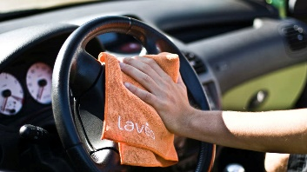

**Lavéo**

Une gestion simplifiée par une externalisation complète du nettoyage de vos véhicules professionnels. Les équipes de Régie Plus assurent l’entretien périodique (extérieur et/ou intérieur).

533 rue du Bertillet à Chambéry

04 79 72 46 21 [accueil@regie-plus.fr](mailto:accueil@regie-plus.fr)

<http://www.regie-plus-chambery.fr/services/laveo/>